1. Tablica Stron i Odwrócona Tablica Stron – omówić różnice

Tablica stron zawiera jedną pozycję (adres ramki) dla każdej strony wirtualnej procesu. Jest ona uporządkowana wg. adresów wirtualnych, wic adres fizyczny jest dostępny natychmiast. Używają one PAO (pamieci operacyjnej) tylko do pokazania jak użytkowany jest inny blok PAO.
Odwrócona tablica stron ma po jednej pozycji dla każdej ramki PAO odwzororwującej stronę. Indeksuje się ona numerem ramki, a nie na podstawie wirtualnego numeru strony. Taka struktura zmniejsza rozmiar pamięci potrzebnej do pamiętania wszystckich TablicStron, zwiększa jednak czas przeszukiwania Odwróconej Tablicy stron przy odwolaniu do strony, gdyż jest ona uporządkowana wg. Adresów fizycznych.
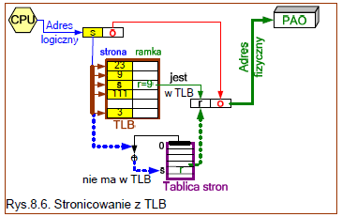
Tablica Stron
Odwrócona Tablica Stron
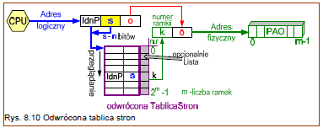

2.
3. Podać metodę wyznaczania efektywnego czsu dostępu do PAO i omówić jego składniki
Efektywny czas dostępu do PAO jest określany na podstawie:

a - prawdopodobieństwa odnalezienia numerów stron w rejestrach asocjacyjnych.
b- czasu potrzebnego na przeglądnięcie rejestrów asocjacyjnych
c - czasu potrzebengo na dostęp do PAO
d - czasu na sięgniecie do Tablicy Stron i numer ramki (w przypadku NIE znalezienia numerów stron w rejestrach asocjacyjnych)

Efektywny czas dostępu do PAO oblicza się następująco
a * (b + c) + (1.0 – a) * (b + c + d)
jeśli więc a = 80%, b = 20 ns, c = d = 100 ns, to wtedy:
0,8 * (20 ns + 100 ns) + (1,0 – 0,8) * (20 ns + 100 ns + 100 ns) = 96 ns + 44 ns = 140 ns

4. Omówić metody identyfikacji obszarów wolnych na dysku

a) Wektor Bitowy
wektor bitowy implementuje liste wolnych obszarów na dysku. Każdy blok reprezentuje 1 bit. Dla bloku wolnego bit ma wartość 1, dla przydzielonego wartość 0. Metoda sprawdza kolejne słowa (8 bitów) w mapie bitowej (ciągu 0 i 1) czy są równe 0. Następnie w pierwszym niezerowym sowie szuka pierwszego bitu 1, który określa początek wolnego miejsca w pamięci.
b) Lista Wiązana
Można powiązać ze sobą wszystkie wolne bloki dyskowe i przechowywać wskaźnik do pierwszego wolnego bloku na dysku. Metoda nie jest wydajna, ponieważ przeglądanie listy wymaga odczytanie każdego bloku pamięci. Przeglądanie listy nie jest jednak wykonywane często, ponieważ SO najczęściej potrzebuje pierwszego wolnego bloku aby przydzielić go plikowi, więc pobiera pierwsy blok z listy.
c) Grupowanie
Można przechowywać adresy n wolnych bloków w pierwszym wolnym bloku. Pierwsze bloki (n-1) to bloki rzeczywiście wolne. Ostatni z nich zawiera adresy kolejncyh n wolnych blowków. Metoda skutecznie odnajduje adresy przy dużej licznie wolnych bloków.

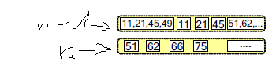
d) Zliczanie
Zamiast wykazu n wolnych adresó można przechowywać adres pierwszego wolnego bloku pamięci, oraz liczbę m wolnych bloków następujących bezpośrednio po nim. Każda pozycja na takim wykazie składa się z adresu dyskowego i licznika. Każdy wpis zajmuje więcej miejsca niz zwykły adres dyskowy, lecz cały wykaz bedzie krótszy jeśli licznik > 1
11. Przydziałowi CPU moze towarzyszyć "efekt konwoju", wyjaśnić zjawisko i okoliczności powstawania.
Efekt konwoju towarzyszy przydziałowi CPU wtedy kiedy dla dużego procesu Px wykorzystującego duży przydział CPU istnieje kilka mniejszych procesów Py1, Py2, Pyn, które mają mniejszy przydział. W czasie kiedy Px uzyskuje przydział CPU, Py kończą swoje operacje We/Wy i przechodzą do kolejki procesów Gotowych. Po pewmym czasie Px kończy faze CPU i rozpoczyna We/Wy, a w tym czasie mniejsze procesy wykonuja szybko faze CPU. Sytuacja następnie się powtarza po kolejnym przejściu Px do fazy CPU. W ten sposób zmniejszono wykorzystanie zasobów, aziżeli pozwolono by pracować najpierw krótszym procesom.

6. Przedstawić algorytm synchronizacji procesów, wykorzystujący środki sprzętowe

TAKI CHUJ
10.

